ОАО «Поставский молочный завод» WWW.MOLOKO.BY; Е-mail: роst_milk@mail.ru
Республика Беларусь. 211875 г. Поставы. Витебской обл., ул. Крупской. 84;
УНН: 300567362; ОКПО: 00453836

КОММЕРЧЕСКОЕ ПРЕДЛОЖЕНИЕ
ОАО «Поставский молочный завод» предлагает продукцию собственного производства.

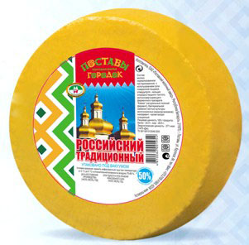 | Сыр "Российский традиционный"  Жирность: 50 % в сухом веществе  Срок реализации (хранения): 180 суток при температуре от 0 до 5°С и относительной влажности 75-85%  Количество в единице: 8 кг  Количество в месте: 16 кг  Энергетическая ценность: 371 ккал/1470 кДж  Вырабатывается по: ТУ BY 691312046.005  Код ТН ВЭД: 0406 90 990 9  ЦЕНА: 290 руб РФ/1кг

Сыр "Голландский премиум" брусковый

Жирность: 45 % в сухом веществе
Срок реализации (хранения): 180 суток при температуре от 0 до 5°С и относительной влажности 75-85%
Количество в единице: 4 кг
Количество в месте: 20 кг
Энергетическая ценность: 326 кКал/1365 кДж
Вырабатывается по: ТУ BY 101497290.009; ТИ РБ 300567362.032
Код ТН ВЭД: 0406 90 990 9

ЦЕНА: 285 руб РФ/1кг

Сыр «Грюер»

Жирность: 45 % в сухом веществе
Срок реализации (хранения): 138 суток при температуре от 2 до 6°С и относительной влажности от 75 до 85%
Количество в единице: 8 кг
Количество в месте: 16 кг
Штрихкод: 4810062001985

ЦЕНА: 290 руб РФ/1кг

Сыр «Пармезан Гранд»

Жирность: 45 % в сухом веществе
Срок реализации (хранения): 138 суток при температуре от 2 до 6°С и относительной влажности 75-85%
Количество в единице: 4 кг
Количество в месте: 20 кг
Штрихкод: 4810062001978

ЦЕНА: 330 руб РФ/1кг
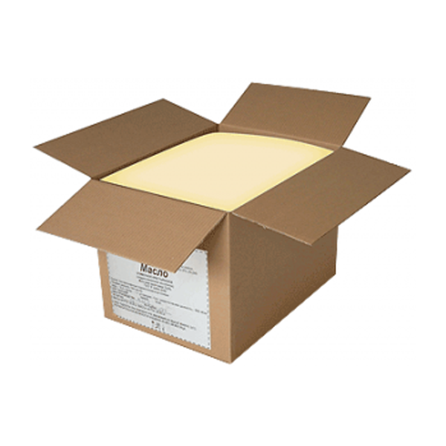 | Масло "Крестьянское" сладкосливочное несоленое в/с весовое  Жирность: 72,5 %  Срок реализации: до 24 месяцев при температуре хранения не выше минус 25°С  Масса нетто единицы продукции: 20 кг  Количество в транспортной упаковке: 20 кг  Энергетическая ценность: 661 кКал  Вырабатывается по: СТБ 1890  Вид упаковки: картонный ящик  ЦЕНА: 335 руб РФ/1кг

Цены указаны без учета НДС, на складе производителя: Республика Беларусь, г. Поставы, ул. Крупской-84.

Продукция имеет декларации соответствия Таможенного Союза. Производство имеет сертификат системы менеджмента качества ISO-9000 и HACCP. Объемы производства: 20 тонн сыра в сутки.

Условия поставки: FCA г. Поставы согласно Инкотермс-2010. Отгрузка автомобильным транспортом на европалетах (максимальная загрузка 19,5 тонн) или без палет (загрузка 20 тонн).
Условия оплаты: 100% предварительная оплата безналичным платежом на расчетный счет ОАО «Поставский молочный завод». Оплата может производится в рублях Российской Федерации, евро или долларах США.

Сертификат происхождения формы СТ-1 выдается по требованию.

ИНФОРМАЦИЯ ДЛЯ КОНТАКТОВ
И ЗАКЛЮЧЕНИЯ ДОГОВОРОВ

ОАО «Поставский молочный завод» зарегистрировано в Витебском областном исполнительном комитете решением № 126 от 26.03.1998г. за № 14/16.

Адрес: Республика Беларусь, 211875 г. Поставы Витебской обл., ул. Крупской, 84
Форма собственности: открытое акционерное общество
Директор: Костень Георгий Петрович, действует на основании Устава.
Код для международной связи: 8-375-2155+телефон/факс,
Телефоны для контакта:
Директор: 4-26-80
Заместитель директора по коммерческим вопросам: 4-17-14; +375-29-5174839
Факс: 4-24-76; 4-46-05; 4-18-65
WWW.MOLOKO.BY; Е-mail: роst_milk@mail.ru

ОАО «Поставский молочный завод» имеет положительный опыт сотрудничества и активно сотрудничает с российскими федеральными сетями: «Магнит», «Монетка», «Холидей».

